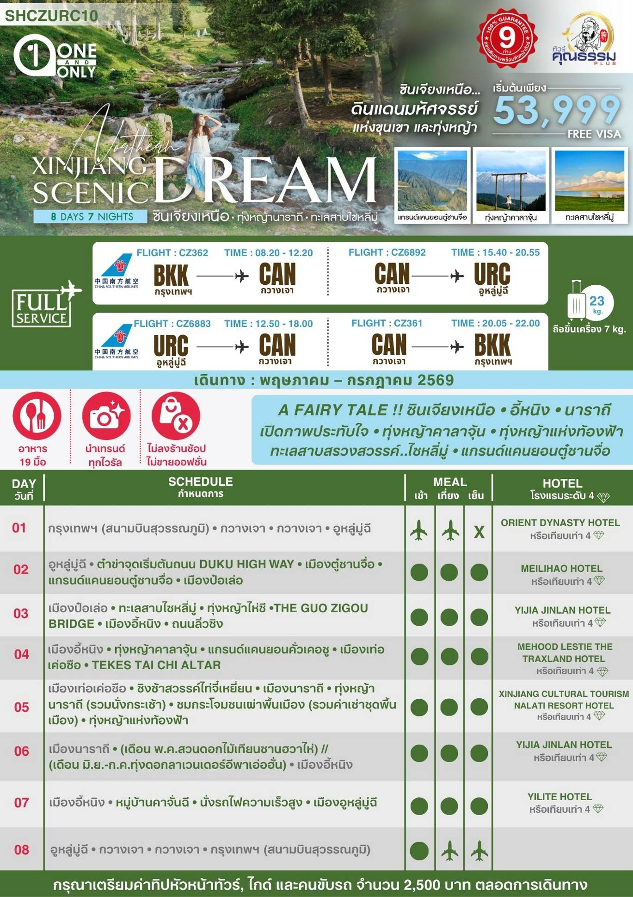
โปรแกรมการเดินทาง
05.00 น. พร้อมกันที่ สนามบินสุวรรณภูมิ ณ อาคารผู้โดยสารขาออก (ระหว่างประเทศ) ชั้น 4 ประตู 9 บริเวณ ISLAND-U สายการบิน CHINA SOUTHERN AIRLINE (CZ) โดยมีเจ้าหน้าที่จากทางบริษัทฯ คอยต้อนรับ และอำนวยความสะดวกแด่ท่านก่อนออกเดินทาง
08.20 น. เหินฟ้าสู่ กวางเจา โดยสายการบิน CHINA SOUTHERN AIRLINE เที่ยวบินที่ CZ362
• เที่ยวบินหรือเวลาอาจมีการเปลี่ยนแปลง ทั้งนี้ขึ้นอยู่กับสายการบินเป็นผู้กำหนด
• ขอสงวนสิทธิ์ในการเลือกที่นั่งบนเครื่องบิน เนื่องจากการจัดที่นั่งบนเครื่องบิน เป็นสิทธิ์ของเจ้าหน้าที่เช็คอิน ซึ่งทางบริษัทไม่สามารถเข้าไปแทรกแซงได้
กรณีผู้เดินทาง ต้องการขอวีลแชร์ที่สนามบิน กรุณาแจ้งกับทางบริษัททัวร์ฯทันที หลังจากที่ท่าน
ชำระเงินมัดจำค่าทัวร์เรียบร้อยแล้ว
หมายเหตุ: หากผู้เดินทางต้องการนำวีลเเชร์ส่วนตัวไปเอง จะต้องเป็นวีลแชร์ที่ไม่มีแบตเตอรี่
(บริการอาหารและเครื่องดื่มบนเครื่อง)

**การบริการอาหารและเครื่องดื่มบนเครื่องบิน เป็นบริการของสายการบิน ทั้งนี้อาจจะมีการเปลี่ยนแปลงได้ขึ้นอยู่กับนโยบายของสายการบิน โดยไม่ต้องเเจ้งให้ทราบล่วงหน้า**
12.20 น. เดินทางถึง สนามบินไป่หวิน เมืองกวางเจา เมืองหลวงของมณฑลกวางตุ้ง ซึ่งเป็นเมืองใหญ่ที่เติบโตอย่างรวดเร็วจากธุรกิจการค้า นอกจากนี้ยังมีอาหารและภาษาที่เป็นเอกลักษณ์ของมณฑลนี้
จากนั้นนำท่านต่อเครื่องเดินทางสู่ เมืองอูหลู่มู่ฉี
15.40 น. เหินฟ้าสู่ เมืองอูหลู่มู่ฉี โดยสายการบิน CHINA SOUTHERN AIRLINE เที่ยวบินที่ CZ6892
(บริการอาหารและเครื่องดื่มบนเครื่อง)

**การบริการอาหารและเครื่องดื่มบนเครื่องบิน เป็นบริการของสายการบิน ทั้งนี้อาจจะมีการเปลี่ยนแปลงได้ขึ้นอยู่กับนโยบายของสายการบิน โดยไม่ต้องเเจ้งให้ทราบล่วงหน้า**
20.55 น. เดินทางถึง เมืองอูหลู่มู่ฉี เมืองเอกของมณฑลซินเจียง พลเมืองของซินเจียงกว่า 70%นับถือศาสนาอิสลาม อีกทั้งภาษา สำคัญคือ เว่ยอู๋เอ่อร์ รองลงมาคือภาษาจีนกลาง หลังจากผ่านพิธีการตรวจคนเข้าเมืองและรับสัมภาระเรียบร้อยแล้ว จากนั้นนำท่านเข้าสู่โรงแรมที่พัก
พักที่ ORIENT DYNASTYHOTEL หรือเทียบเท่าระดับ 4

เช้า รับประทานอาหารเช้า ณ ห้องอาหารโรงแรม
**สำหรับเส้นทางนี้ รถที่ใช้บริการ เป็น รถบัส (ที่นั่ง 2+1) ตลอดเส้นทาง**
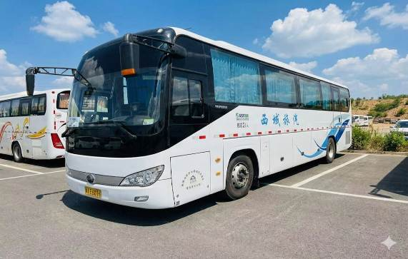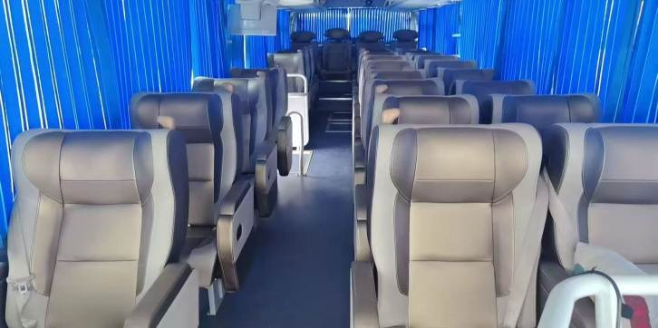

นำท่าน ต๋าข่าจุดเริ่มต้นถนน DUKU HIGHWAY เส้นทางสายสำคัญที่เชื่อมระหว่าง เมืองตู๋จื่อซาน ทางตอนเหนือ และ เมืองคู่เชอ ทางตอนใต้ โดยตัดผ่านใจกลางเทือกเขาเทียนซานได้รับการยกย่องว่าเป็น "ถนนที่สวยที่สุดในจีน" ตลอดเส้นทางจะได้เห็นทัศนียภาพที่หลากหลาย ตั้งแต่ภูเขาหิมะ ป่าสน ทุ่งหญ้า ไปจนถึงหุบเขาหินสีแดง ให้ท่านได้ถ่ายรูปจุดเริ่มต้นจะมีป้ายสัญลักษณ์ขนาดใหญ่และหมุดหลักกิโลเมตรที่ "0" ซึ่งเป็นจุดยอดฮิตที่นักท่องเที่ยวทุกคนต้องลงไปยืนถ่ายรูปเพื่อเป็นหลักฐานว่าได้มาถึงเส้นทางในตำนานสายนี้แล้ว
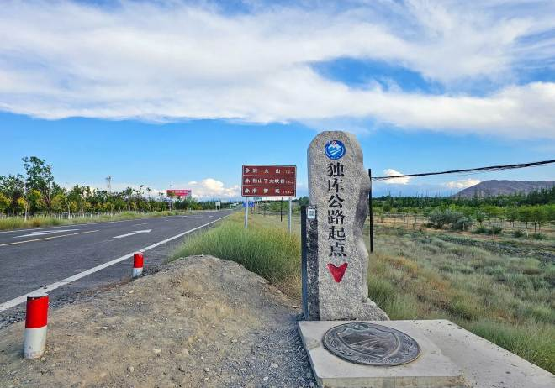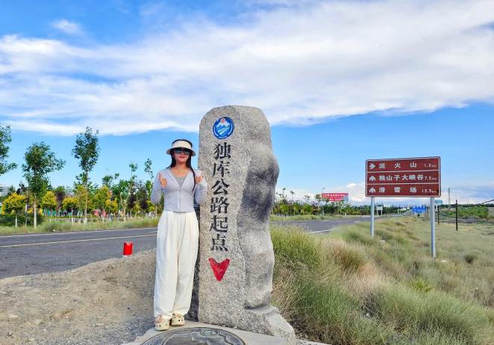

นำท่านเดินทางสู่ เมืองตู๋ซานจื่อ (ใช้เวลาเดินทางประมาณ 3 ชั่วโมง) จุดบรรจบเส้นทางซินเจียงเหนือ และ ซินเจียงตะวันตก
เที่ยง รับประทานอาหารกลางวันสไตล์ซินเจียง
บ่าย นำท่านเดินทางสู่ แกรนด์แคนยอนตู๋ซานจื่อ เป็นดินแดนที่ธรรมชาติสร้างขึ้นมาหลายล้านปี อันเนื่องจากการไหลเซาะของน้ำหิมะที่ไหลผ่านจากภูเขาเทียนซาน ใต้จรดเหนือมีความยาว 20 กิโลเมตร ส่วนเว้าของหุบเขาลึก 100-400 เมตร กว้าง 800-1,000 เมตร สูง 200 กว่าเมตร ผาหินตั้งตระง่านสูงๆ ต่ำๆ ราวกับป่าหินที่ถูกเสริมสร้างจากสวรรค์ เรียงรายเป็นชั้นๆ บ้างคล้ายภูเขาหิมะ ช่องแคบ สนามหญ้า และลำห้วยไหลผ่านส่องสะท้านสีสันสวยงามอีกภาพหนึ่ง
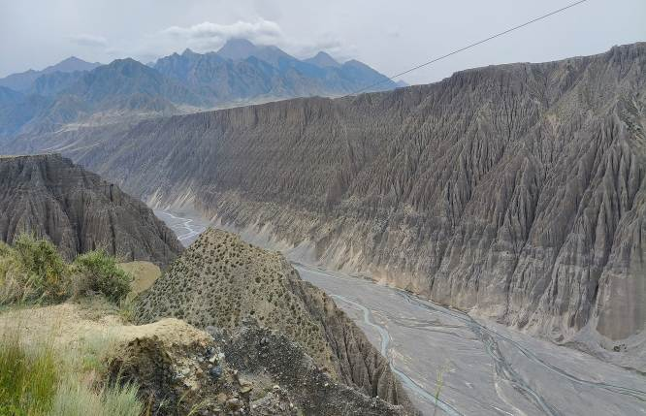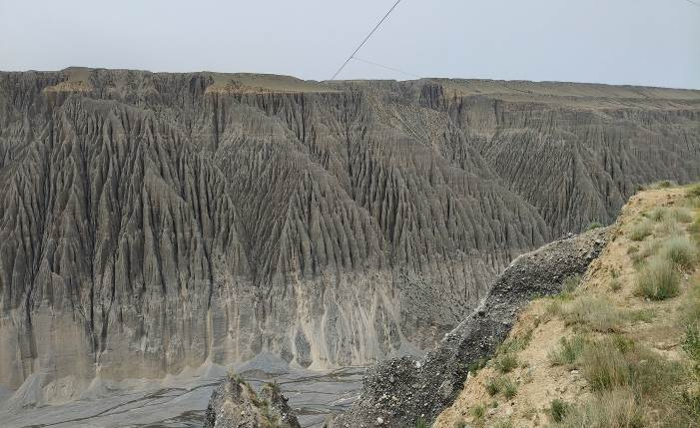

และนำท่านเดินทางสู่ เมืองป๋อเล่อ (ใช้เวลาเดินทางประมาณ 3.30 ชั่วโมง) ตั้งอยู่ทางตอนเหนือของซินเจียง ติดกับชายแดนประเทศคาซัคสถานมีภูมิประเทศที่สวยงาม โดยล้อมรอบด้วยเทือกเขาและทุ่งหญ้าอันกว้างใหญ่ ประชากรและวัฒนธรรมประชากรในเมืองโบเล่อประกอบด้วยหลายชนกลุ่มน้อย เช่น มองโกล, คาซัค, หุยและอุยกูร์วัฒนธรรมมีความหลากหลาย และยังเป็นเมืองที่มีความสำคัญทางประวัติศาสตร์และวัฒนธรรมของซินเจียง
ค่ำ รับประทานอาหารค่ำสไตล์ซินเจียง
 พักที่ MEILIHAO HOTEL เทียบเท่าระดับ 4
เช้า รับประทานอาหารเช้า ณ ห้องอาหารโรงแรม
นำท่านเดินทางสู่ ทะเลสาบไซหลี่มู่ (ใช้เวลาเดินทางประมาณ 1.30 ชั่วโมง) หรือที่รู้จักกันในนามทะเลสาบเซย์ราม (Sayram Lake) อยู่ในอ้อมกอดแห่งขุนเขาเทียนซาน ทะเลสาบไซหลี่มู่อยู่ในวงล้อมของเทือกเขาเทียนซานด้านตะวันตกเฉียงเหนือ ตั้งอยู่บนความสูง 2,073 เมตรจากระดับน้ำทะเล และมีความลึกสุด 86 เมตร1 เป็นทะเลสาบที่มีขนาดใหญ่ที่สุดในมณฑลซินเจียง12 เกิดจากการบิดตัวของแนวเทือกเขาหิมาลัย ทำให้บริเวณนี้มีการยุบตัวและเกิดเป็นทะเลสาบ1ทะเลสาบไซหลี่มู่ได้รับการขนานนามว่า "ทะเลสาบสรวงสวรรค์" เนื่องจากทิวทัศน์รอบทะเลสาบเต็มไปด้วยทุ่งหญ้าเขียวขจี มีดอกไม้ป่าสีเหลือง สีชมพู สีม่วง อยู่ทั่วไป และมีภูเขารอบทะเลสาบปกคลุมด้วยหิมะ1 นอกจากนี้ยังเป็นที่รู้จักในชื่อ "หยดน้ำตาหยดสุดท้ายของแอตแลนติก" เนื่องจากได้รับอิทธิพลจากกระแสน้ำอุ่นจากมหาสมุทรแอตแลนติก

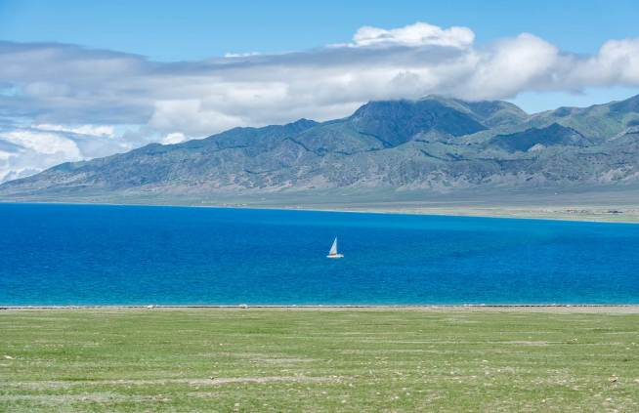

และนำท่านชม ทุ่งหญ้าไห่ซี ตั้งอยู่ทางทิศตะวันตกของทะเลสาบไซหลี่มู่ เป็นทุ่งหญ้ายอดนิยมในช่วงฤดูร้อนจนถึงฤดูใบไม้เปลี่ยนสีให้ท่านสัมผัสวิวพาโนรามาระหว่างทุ่งหญ้า เขาป่าสน และทะเลสาบน้ำใสซึ่งในฤดูร้อน ชาวคาซัคจะมาทำไร่เลี้ยง แพะ แกะ และม้า ใช้ชีวิตกลางทุ่งด้วยกระโจม
นำท่านเดินทางสู่ THE GUOZIGOU BRIDGE (สะพานกั๋วจื่อโกว) เป็นสะพานที่มีชื่อเสียงและสวยงามแห่งหนึ่งในประเทศจีน ตั้งอยู่ในเขตปกครองตนเองซินเจียงอุยกูร์ สะพานนี้เป็นส่วนหนึ่งของทางหลวง G30 ที่เชื่อมต่อระหว่างเมือง อูหลู่มูฉี และเมืองอี้หนิง ที่มีทิวทัศน์สวยงามและมีชื่อเสียงในซินเจียง สะพานกั๋วจื่อโกวเป็นสะพานแขวน ที่มีความยาวประมาณ 700 เมตร สูงจากพื้นหุบเขาประมาณ 200 เมตร ออกแบบมาเพื่อให้ทนต่อสภาพอากาศที่รุนแรงและแผ่นดินไหว สะพานนี้ช่วยลดระยะเวลาและความยากลำบากในการเดินทางผ่านหุบเขากั๋วจื่อโกว ซึ่งเดิมทีเป็นเส้นทางที่คดเคี้ยวและอันตรายและเป็นส่วนหนึ่งของเส้นทางสายไหมใหม่ ที่เชื่อมต่อจีนกับเอเชียกลางและยุโรป บริเวณรอบสะพานมีทิวทัศน์ของหุบเขา ทุ่งหญ้า และป่าสนที่สวยงาม โดยเฉพาะในฤดูร้อนและฤดูใบไม้ร่วง เป็นจุดท่องเที่ยวที่ได้รับความนิยมจากนักท่องเที่ยวทั้งในและนอกประเทศ ให้ท่านแวะชมสะพานและถ่ายรูปได้จากจุดชมวิวหลายแห่งรอบหุบเขา
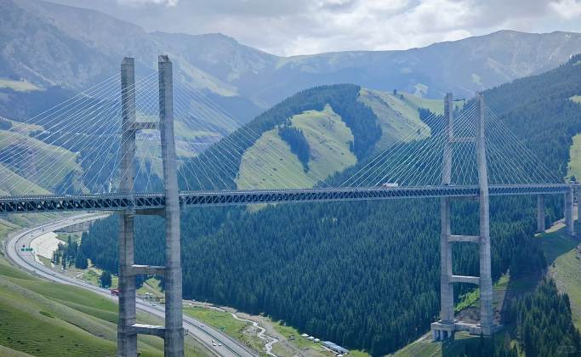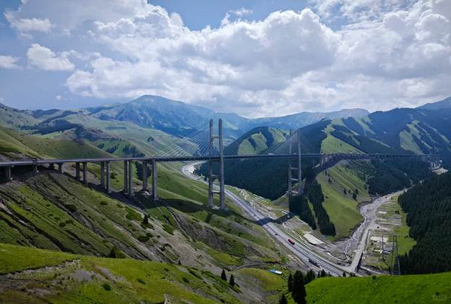

เที่ยง รับประทานอาหารกลางวันสไตล์ซินเจียง
บ่าย นำท่านเดินทางสู่ เมืองอี้หนิง (ใช้เวลาเดินทางประมาณ 3.30 ชั่วโมง) เป็นเมืองสำคัญทางตะวันตกของเขตปกครองตนเองซินเจียงอุยกูร์ ประเทศจีน ตั้งอยู่ใกล้ชายแดนประเทศคาซัคสถาน และเป็นศูนย์กลางทางเศรษฐกิจ การค้า และวัฒนธรรมของภูมิภาคนี้นอกจากนี้ยังเป็นหุบเขาที่อุดมสมบูรณ์และมีทิวทัศน์สวยงาม
จากนั้นนำท่านสู่ ถนนลิ่วซิง เป็นย่านเก่าแก่ในเมืองอี้หนิง สร้างขึ้นในช่วงกลางทศวรรษ 1930 โดยวิศวกรชาวเยอรมัน โดยมีลักษณะเป็นถนนหกเหลี่ยม ถนนลู่ซิงได้กลายเป็นสถานที่ท่องเที่ยวที่ดึงดูดนักท่องเที่ยวด้วยเสน่ห์ที่เป็นเอกลักษณ์และสถาปัตยกรรมที่มีสีสัน ร้านค้าและร้านอาหารดั้งเดิม รวมถึงบรรยากาศที่ผสมผสานระหว่างวัฒนธรรมดั้งเดิมและความทันสมัย
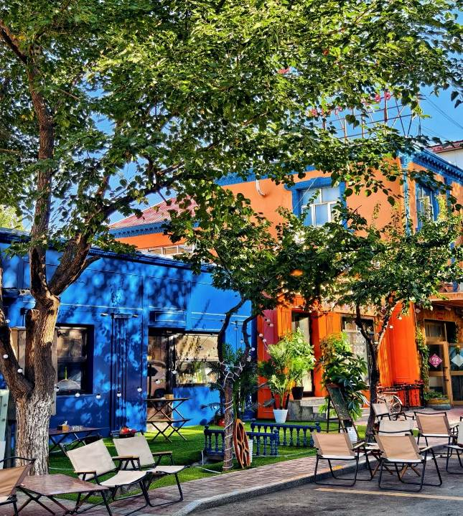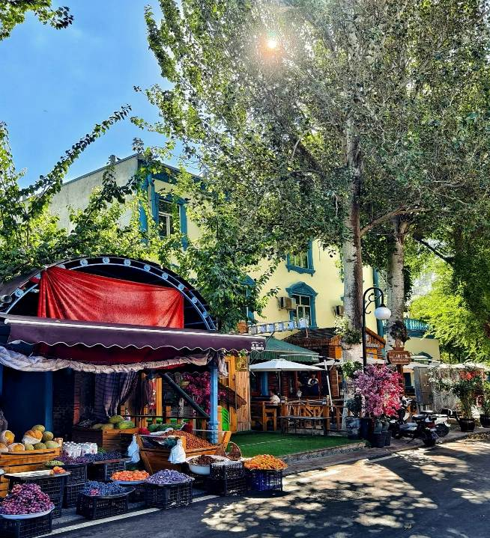

ค่ำ รับประทานอาหารค่ำสไตล์ซินเจียง
 พักที่ YIJIA JINLAN HOTEL เทียบเท่าระดับ 4
เช้า รับประทานอาหารเช้า ณ ห้องอาหารโรงแรม
นำท่านชม ทุ่งหญ้าคาลาจุ้น (รวมรถอุทยาน+ นั่ง MAGIC CAR PET) ตั้งอยู่ในหุบเขาแม่น้ำอีลี ทางตะวันตกของจีน ทุ่งหญ้าแห่งนี้แบ่งออกเป็นด้านตะวันออกและด้านตะวันตก โดยด้านตะวันตกมีหุบเขารูปทรงเหมือนจระเข้ แม่น้ำลำธาร 9 โค้ง และทะเลสาบต่างๆ ส่วนด้านตะวันออกเป็นพื้นที่ราบสูงที่มีเอกลักษณ์ ซึ่งไม่ว่าจะเดินไปทางไหนก็จะพบกับฝูงม้า วัว หรือแพะเดินไปมา รวมถึงดอกไม้สีเหลือง สีม่วง และสีขาวสุดลูกหูลูกตา โดยมีเทือกเขาเทียนซานเป็นฉากหลัง โดยจุดชมวิวแบ่งเป็น 3 จุดหลักได้แก่ จุดชมวิวสือเฉวียน,เซียนฮว่าไถ่ และ เยี่ยนอิงไถ
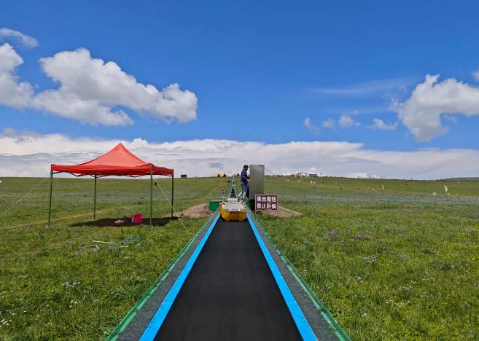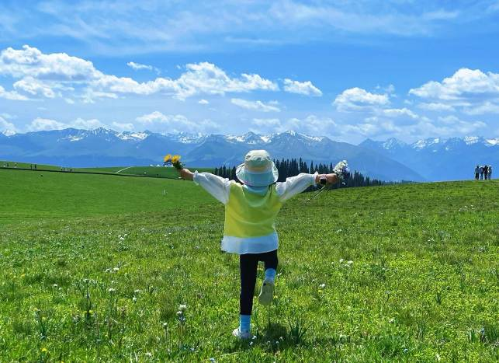

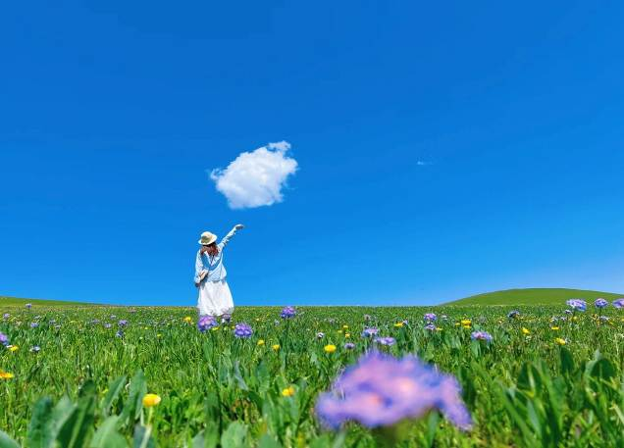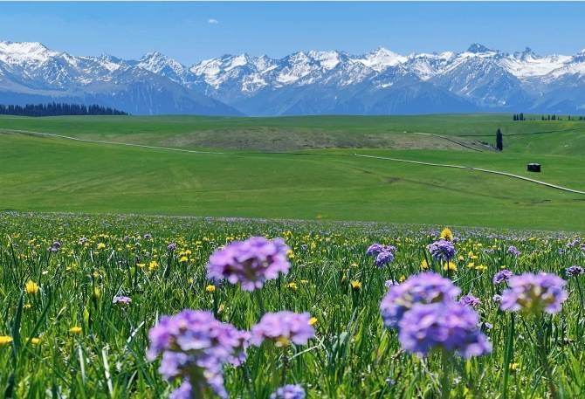

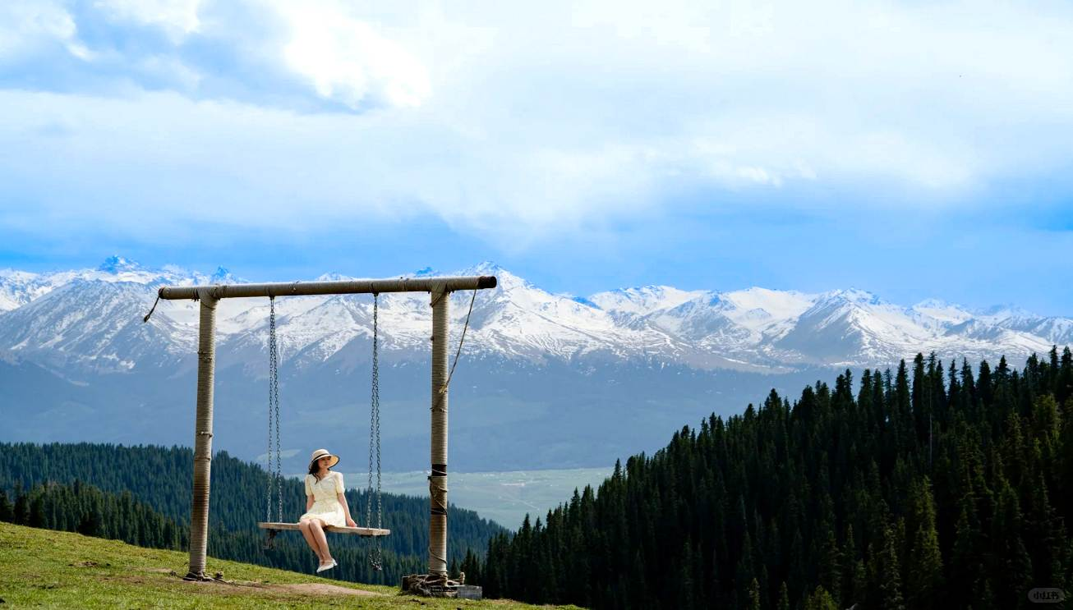

(หมายเหตุ: หากสภาพอากาศไม่เอื้ออำนวย จนทำให้ดอกไม้ไม่ออกดอก หรือ ออกดอกน้อย ทางบริษัทฯจะไม่มีการคืนเงินหรือเปลี่ยนโปรแกรมใดๆทดแทนให้)
เที่ยง รับประทานอาหารกลางวันสไตล์ซินเจียง
บ่าย นำท่านเดินทางสู่ แกรนด์แคนยอนคั่วเคอซู (รวมกระเช้า+ล่องเรือ) มีลักษณะเป็นชั้นหินที่ทับถมกันและมีน้ำที่ไหลมาจากเทือกเขาเทียนซานกัดเซาะเป็นเวลาหลายร้อยล้านปี ทำให้เกิดเป็นแม่น้ำกว้างที่มีลักษณะคดเคี้ยวในผาสูงชัน ล้อมรอบด้วยภูเขาสลับซับซ้อน ก่อให้เกิดแคนยอนและภูมิทัศน์ที่งดงามมากมาย จุดไฮไลท์นำท่านล่องเรือชม โค้งน้ำจระเข้ เก้าเลี้ยวสิบแปดโค้ง เป็นจุดชมวิวที่มองเห็นแม่น้ำที่มีโค้งวกไปวนมา ซึ่งได้รับการขนานนามว่าเป็นทิวทัศน์ที่งดงาม โดยเฉพาะยามเย็นที่พระอาทิตย์กำลังจะตกดิน ท้องฟ้าเปลี่ยนเป็นสีแดง และแม่น้ำก็สะท้อนแสงสีแดง

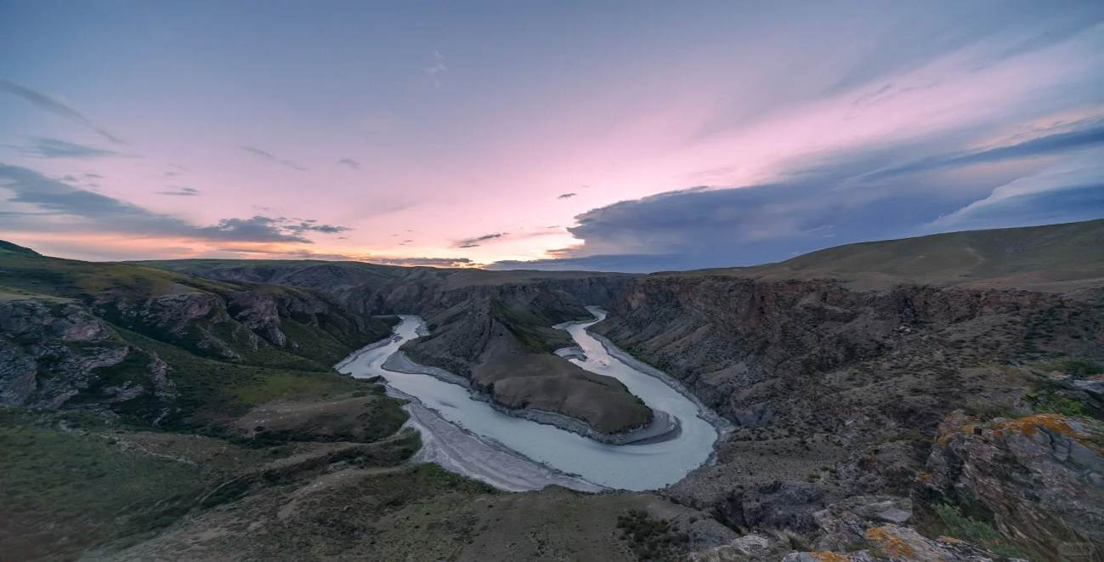

และนำท่านเดินทางสู่ เมืองเท่อเค่อซือ (ใช้เวลาเดินทางประมาณ 3 ชั่วโมง) จากนั้นนำท่านชม TEKES TAI CHI ALTAR สวนผังแห่งฮวงจุ้ย ตั้งอยู่ในเมืองเท่อเค่อซือ ซึ่งเป็นเมืองที่วางผังเมืองตามหลักฮวงจุ้ยแบบปากว้า หรือกระจกแปดเหลี่ยม เมืองเท่อเค่อซือได้รับการยกย่องว่าเป็นศูนย์กลางของฮวงจุ้ย และมีการกำหนดโครงร่างเมืองปากว้ารุ่นแรกในรูปผังเมือง 8 เหลี่ยม
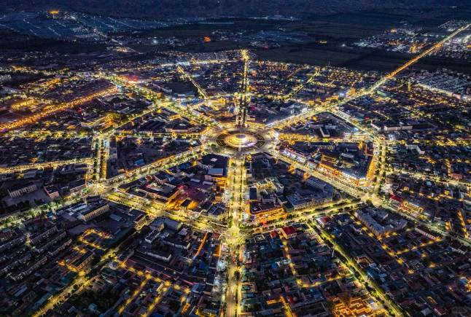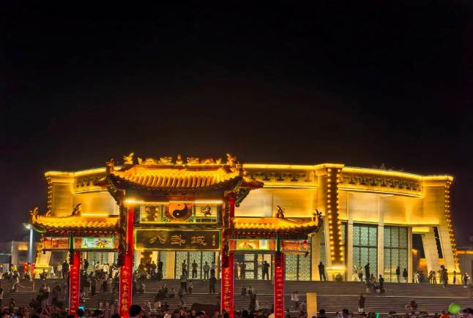

ค่ำ รับประทานอาหารค่ำสไตล์ซินเจียง
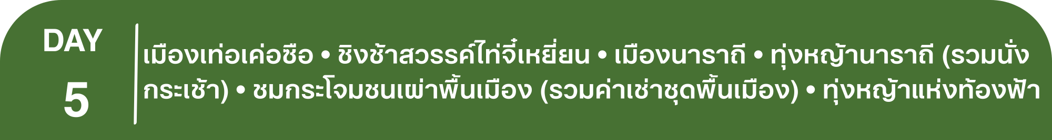 พักที่ MEHOOD LESTIE THE TRAXLAND HOTEL หรือเทียบเท่าระดับ 4
เช้า รับประทานอาหารเช้า ณ ห้องอาหารโรงแรม
นำท่านเดินทางสู่ ชิงช้าสวรรค์ไท่จี๋เหยี๋ยน เพื่อชมวิวมุมสูงของ "ผังเมืองแปดเหลี่ยม" ที่ไม่มีสัญญาณไฟจราจรเลย ท่านจะเห็นได้ ถนนทุกสายตัดกันเป็นระเบียบตามความเชื่อเรื่องฮวงจุ้ยและคัมภีร์อี้จิง
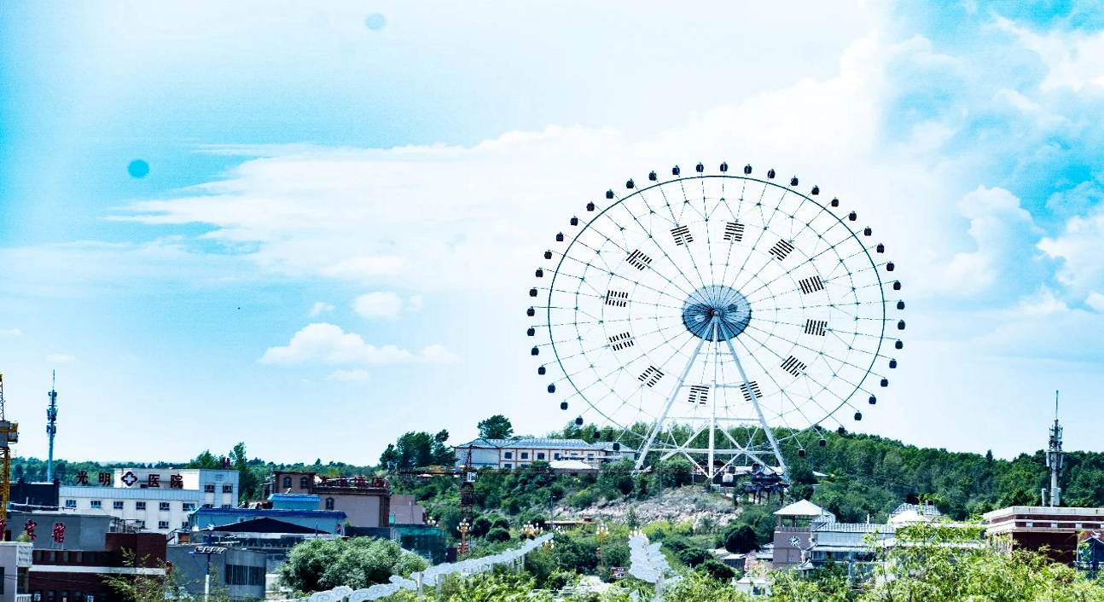

นำท่านเดินทางสู่ เมืองนาราถี (ใช้เวลาเดินทางประมาณ 4 ชั่วโมง) เป็นเมืองเล็กๆ ที่ตั้งอยู่ในหุบเขาอีลี ในเขตปกครองตนเองซินเจียงอุยกูร์ เมืองนี้เป็นที่รู้จักจากทิวทัศน์ธรรมชาติที่สวยงามและเป็นจุดหมายปลายทางยอดนิยมสำหรับนักท่องเที่ยวที่ชื่นชอบธรรมชาติ หุบเขาอีลีซึ่งเป็นหุบเขาที่อุดมสมบูรณ์และมีทิวทัศน์ธรรมชาติที่สวยงาม
เที่ยง รับประทานอาหารกลางวันสไตล์ซินเจียง
บ่าย นำท่านสู่ ทุ่งหญ้านาราถี (รวมนั่งกระเช้า) ชมทุ่งหญ้าอันกว้างใหญ่ที่สวยงามและเป็นที่นิยมในหมู่นักท่องเที่ยว ได้รับฉายาว่า "ทุ่งหญ้าแห่งท้องฟ้า" เพราะเป็นทุ่งหญ้าบนภูเขาสูง เป็นหนึ่งในสี่ทุ่งหญ้าที่สวยที่สุดในโลก
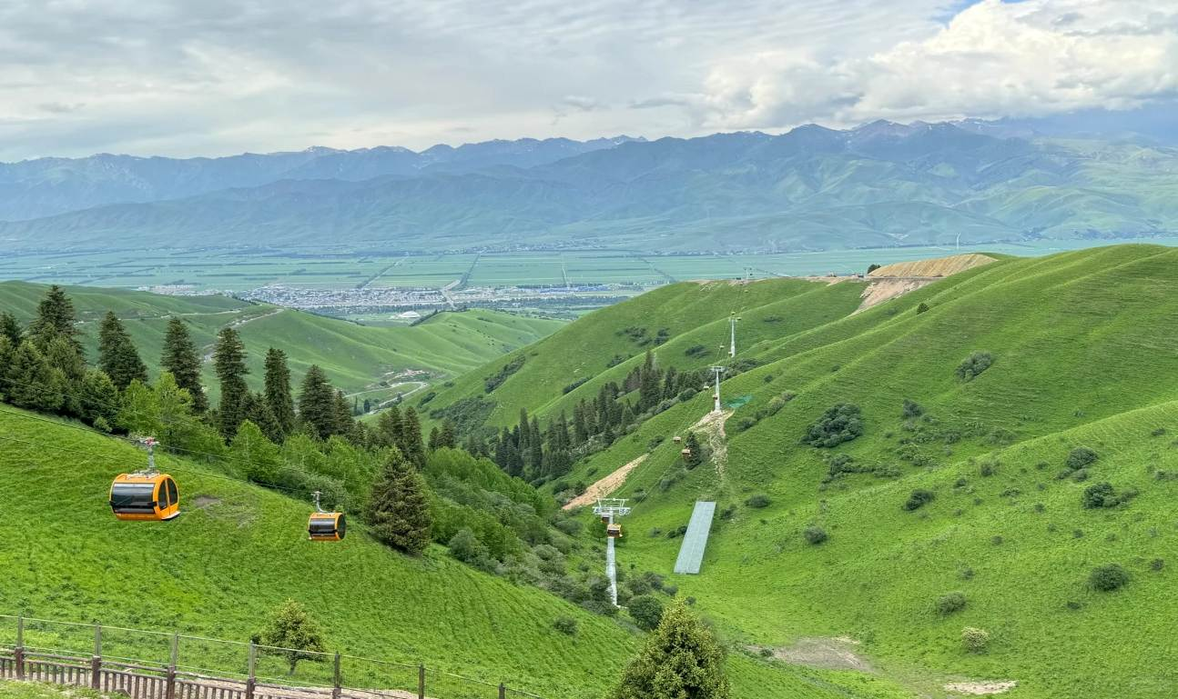

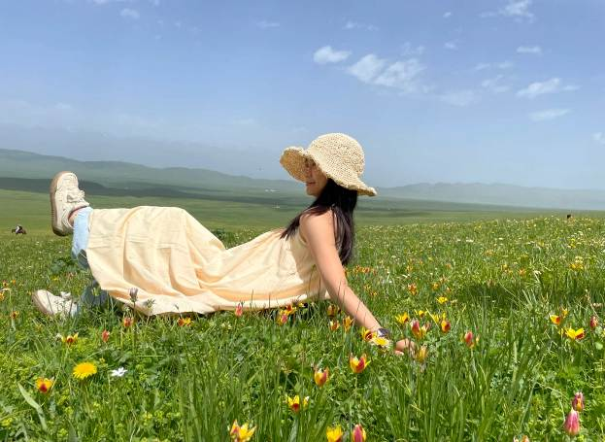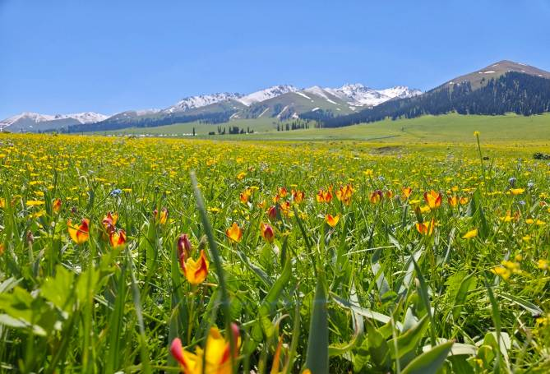

(หมายเหตุ: หากสภาพอากาศไม่เอื้ออำนวย จนทำให้ดอกไม้ไม่ออกดอก หรือ ออกดอกน้อย ทางบริษัทฯจะไม่มีการคืนเงินหรือเปลี่ยนโปรแกรมใดๆทดแทนให้)
และนำท่านชม กระโจมชนเผ่าพื้นมือง (รวมเฉพาะค่าเช่าชุดพื้นเมืองเท่านั้น ไม่รวมค่าช่างภาพและค่าแต่งหน้า) จุดพักผ่อนที่ให้ท่านได้สัมผัสวัฒนธรรมชนเผ่าพื้นเมืองแบบใกล้ชิด ชมกระโจมสีขาว และฝูงสัตว์ที่กระจายตัวอยู่ตามเนินเขาเขียวขจี
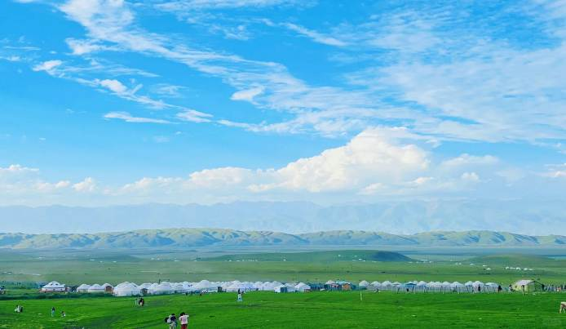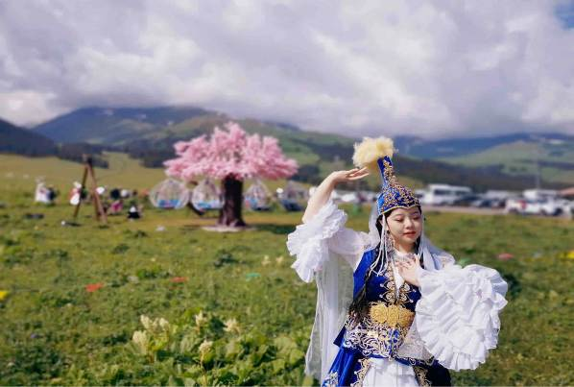

และนำท่านสู่ จุดต๋าข่าแลนด์มาร์กทุ่งหญ้าแห่งท้องฟ้า ที่เป็นส่วนหนึ่งของทุ่งหญ้านาราถี ทิวทัศน์ของทุ่งหญ้าที่กว้างใหญ่ไพศาล สีเขียวขจีสุดลูกหูลูกตา มีแม่น้ำไหลผ่านเพิ่มความสวยงามและความมีชีวิตชีวา นอกจากนี้ยังมีทิวทัศน์ที่หลากหลาย เช่น ทุ่งหญ้า, เนินเขา,ป่าไม้, ภูเขาหิมะ ให้ท่านสัมผัสกับอากาศบริสุทธิ์ และความรู้สึกที่ผ่อนคลาย ชมเหล่าดอกไม้ป่าที่บานตามฤดูกาล ด้วยภูมิทัศน์ที่ตั้งอยู่บนภูเขาสูง และไฮไลท์ที่ห้ามพลาด คือ มุมถ่ายรูปยอดฮิต กับลำธารเล็กๆที่ไหลผ่านทุ่งหญ้า ที่ทุกคนควรต้องมาต๋าข่าสักครั้ง
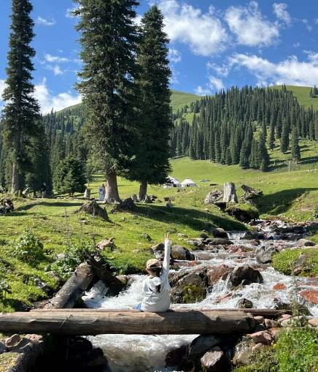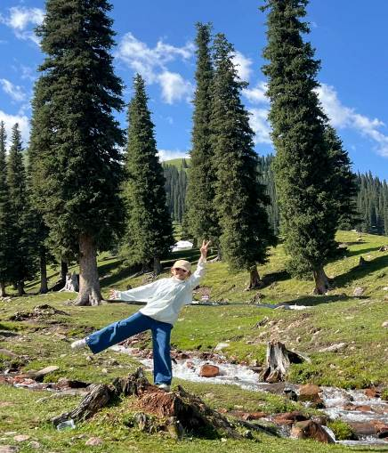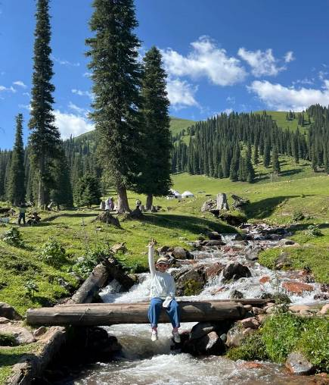

ค่ำ รับประทานอาหารค่ำสไตล์ซินเจียง
 พักที่ XINJIANG CULTURAL TOURISM NARATI RESORT HOTEL หรือเทียบเท่าระดับ 4
เช้า รับประทานอาหารเช้า ณ ห้องอาหารโรงแรม
นำท่านเดินทางสู่ สวนดอกไม้เทียนซานฮวาไห่ (ใช้เวลาเดินทางประมาณ 2.30 ชั่วโมง)
เที่ยง รับประทานอาหารกลางวันสไตล์ซินเจียง
** พีเรียดเดินทาง เดือน พฤษาภาคม นำท่านชม **สวนดอกไม้เทียนซานฮวาไห่ **
** พีเรียดเดินทาง เดือน มิถุนายน-กรกฎาคม นำท่านชม **ทุ่งดอกลาเวนเดอร์อีพาเอ่อฮั่น**
บ่าย นำท่านชม สวนดอกไม้เทียนซานฮวาไห่ (รวมรถแบตเตอรี่) ห่างจากตัวเมืองอี้หนิงประมาณ 50 กิโลเมตร ที่นี่ได้รับการจัดระดับเป็น สวนเกษตรท่องเที่ยวระดับ 4A เป็นสวนที่มีดอกไม้หลายฤดู มีทั้งดอกคาร์เนชั่น, ดอก ลาเวนเดอร์ ฯลฯ
(หมายเหตุ: หากสภาพอากาศไม่เอื้ออำนวย จนทำให้ดอกไม้ไม่ออกดอก หรือ ออกดอกน้อย ทางบริษัทฯจะไม่มีการคืนเงินหรือเปลี่ยนโปรแกรมใดๆทดแทนให้)
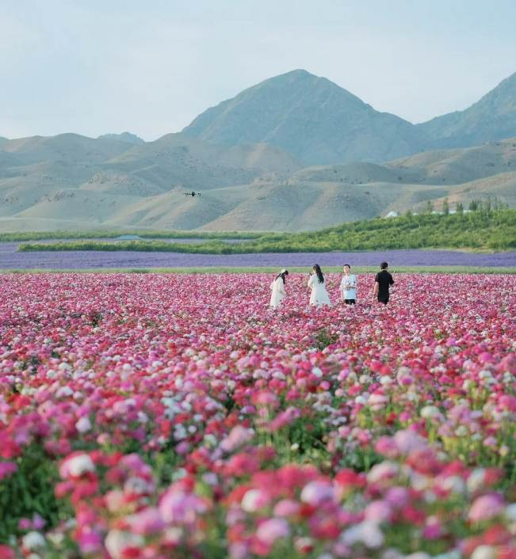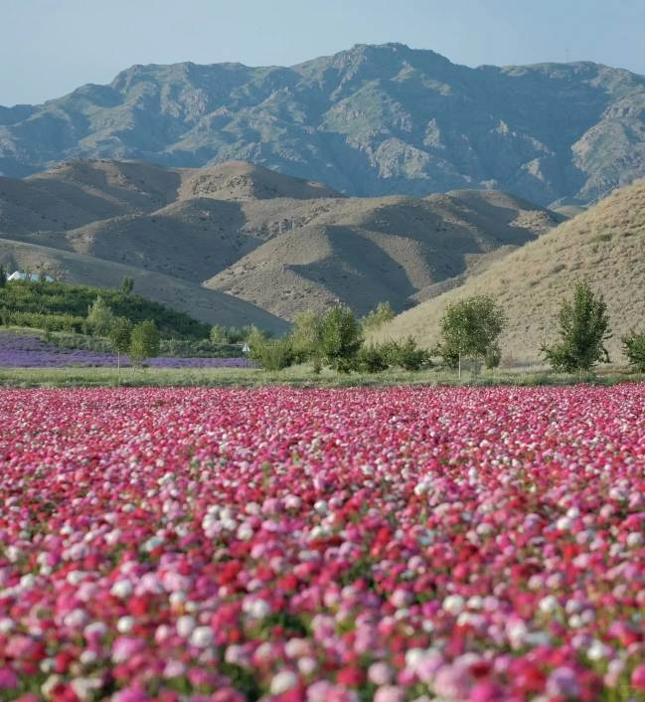

** พีเรียดเดินทางเดือน มิถุนายน นำท่านชม ทุ่งดอกลาเวนเดอร์อีพาเอ่อฮั่น**
นำท่านเดินทางสู่ ทุ่งดอกลาเวนเดอร์อีพาเอ่อฮั่น (รวมรถแบตเตอรี่) ชมทุ่งดอกลาเวนเดอร์ที่โด่งดัง ตั้งอยู่ในเขตอีพาเอ่อ ของซินเจียง โดยมีภูเขาหิมะเป็นฉากหลัง ทุ่งลาเวนเดอร์แห่งนี้จะบานสะพรั่ง ในช่วงประมาณปลายเดือนมิถุนายน ถึงต้นเดือนกรกฎาคม ดึงดูดนักท่องเที่ยวจำนวนมากที่เดินทางมาชมความงามของดอกไม้นานาชนิดและเป็นทุ่งลาเวนเดอร์ที่ใหญ่ที่สุดในประเทศจีน ให้ท่านสัมผัสทุ่งดอกลาเวนเดอร์บานสะพรั่ง ทัศนียภาพที่สวยงามและกลิ่นหอมสดชื่น (หมายเหตุ: หากสภาพอากาศไม่เอื้ออำนวย จนทำให้ดอกไม้ไม่ออกดอก หรือ ออกดอกน้อย ทางบริษัทฯจะไม่มีการคืนเงินหรือเปลี่ยนโปรแกรมใดๆทดแทนให้)
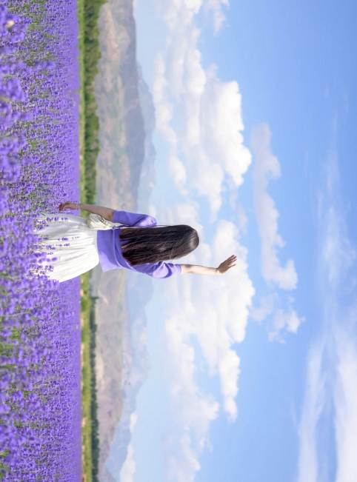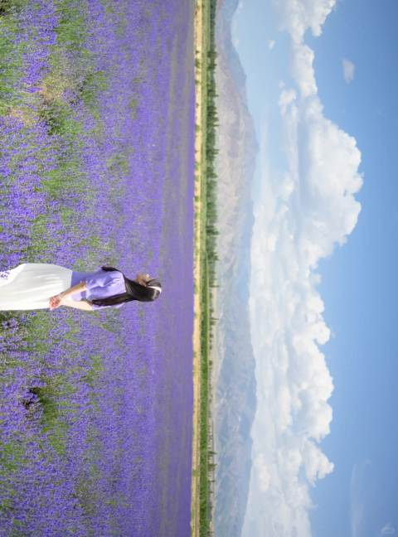

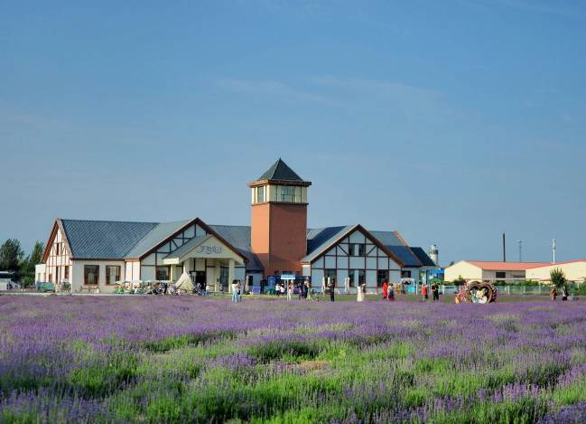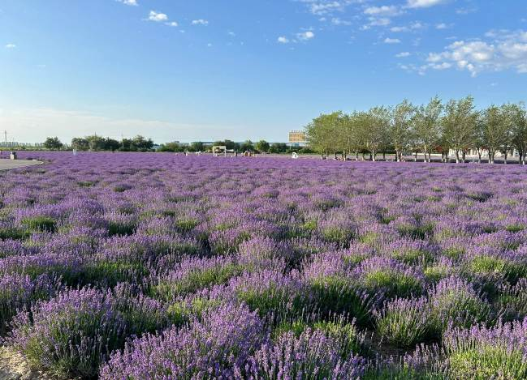

นำท่านเดินทางกลับสู่ เมืองอี้หนิง (ใช้เวลาเดินทางประมาณ 2.30 ชั่วโมง) เป็นเมืองสำคัญทางตะวันตกของเขตปกครองตนเองซินเจียงอุยกูร์ ประเทศจีน ตั้งอยู่ใกล้ชายแดนประเทศคาซัคสถาน และเป็นศูนย์กลางทางเศรษฐกิจ การค้า และวัฒนธรรมของภูมิภาคนี้นอกจากนี้ยังเป็นหุบเขาที่อุดมสมบูรณ์และมีทิวทัศน์สวยงาม
ค่ำ รับประทานอาหารค่ำ เมนู...สุกี้หม้อไฟ

 พักที่ YIJIA JINLAN HOTEL หรือเทียบเท่าระดับ 4
เช้า รับประทานอาหารเช้า ณ ห้องอาหารโรงแรม
นำท่านชม หมู่บ้านคาจั่นฉี (รวมรถม้า+โชว์พื้นเมือง) สถานที่ท่องเที่ยวระดับ 4A ตั้งอยู่ในเขตอีพาเอ่อ เป็นหมู่บ้านที่มีเอกลักษณ์ทางวัฒนธรรมและสถาปัตยกรรมแบบดั้งเดิมของชาวอุยกูร์ ให้ท่านสัมผัสวัฒนธรรมท้องถิ่นและชมโชว์ระบำพื้นเมืองของชาวอุยกูร์ และที่หมู่บ้านนี้บ้านเรือนมีการตกแต่งด้วยสถาปัตยกรรมที่มีสีสันสดใส และตกแต่งด้วยลวดลายแบบดั้งเดิมของชาวอุยกูร์ มีการอนุรักษ์วัฒนธรรมท้องถิ่น เช่น การแต่งกาย อาหาร และการแสดงศิลปะ ท่านสามารถเดินชมหมู่บ้าน ชิมอาหารท้องถิ่นแบบดั้งเดิมได้
หมายเหตุ : หากโชว์มีการงดหรือปิดการแสดงไม่ว่าจะด้วยกรณีใดๆ ทางบริษัทฯขอสงวนสิทธิ์ไม่คืนเงิน หรือหาโปรแกรมอื่นมาทดแทนให้
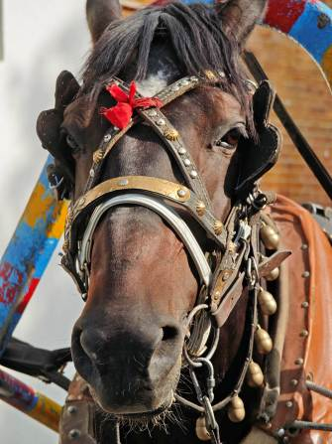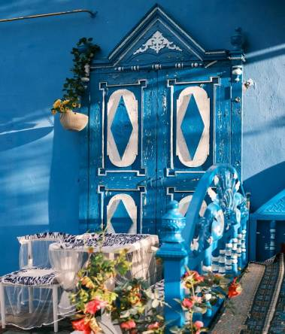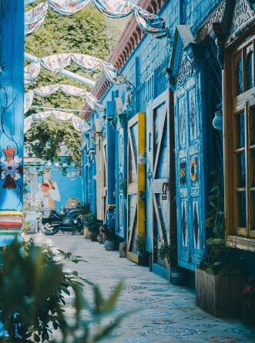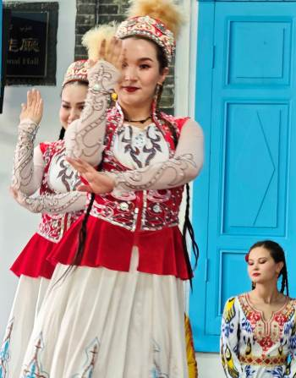

เที่ยง รับประทานอาหารกลางวันสไตล์ซินเจียง
บ่าย นำท่านเดินทางสู่ สถานีรถไฟเมืองอี้หนิง เพื่อโดยสาร รถไฟความเร็วสูง สู่ เมืองอูหลู่มู่ฉี (ใช้เวลาเดินทางประมาณ 6 ชั่วโมง) เมืองเอกของมณฑลซินเจียง พลเมืองของซินเจียงกว่า 70%นับถือศาสนาอิสลาม อีกทั้งภาษา สำคัญคือ เว่ยอู๋เอ่อร์ รองลงมาคือภาษาจีนกลาง

(ทั้งนี้อาจจะมีการเปลี่ยนแปลงขบวนรถไฟ)

หมายเหตุ : เพื่อความรวดเร็วในการขึ้น - ลงรถไฟ กระเป๋าเดินทาง และสัมภาระของแต่ละท่านจำเป็นต้องลากด้วยตนเอง จึงควรเลือกใช้กระเป๋าเดินทางแบบคันชักล้อลากที่มีขนาดไม่ใหญ่จนเกินไป

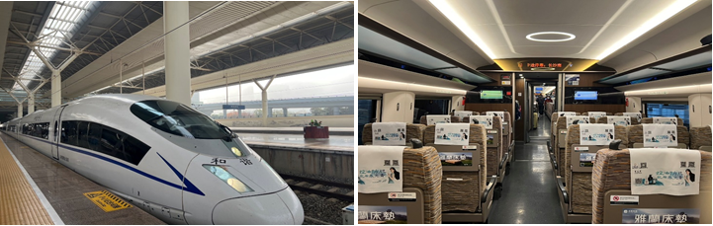

ค่ำ รับประทานอาหารค่ำ เมนู..อาหารกวางตุ้ง

 พักที่ YILITE HOTEL หรือเทียบเท่าระดับ 4

เช้า รับประทานอาหารเช้า ณ ห้องอาหารโรงแรม

สมควรแก่เวลานำท่านเดินทางสู่สนามบิน เพื่อเดินทางกลับกรุงเทพฯ

12.50 น. เหินฟ้าสู่ กวางเจา โดยสายการบิน CHINA SOUTHERN AIRLINE เที่ยวบินที่ CZ6883

(บริการอาหารและเครื่องดื่มบนเครื่อง)

**การบริการอาหารและเครื่องดื่มบนเครื่องบิน เป็นบริการของสายการบิน ทั้งนี้อาจจะมีการเปลี่ยนแปลงได้ขึ้นอยู่กับนโยบายของสายการบิน โดยไม่ต้องเเจ้งให้ทราบล่วงหน้า**
18.00 น. เดินทางถึง สนามบินไป่หวิน เมืองกวางเจา เมืองหลวงของมณฑลกวางตุ้ง ซึ่งเป็นเมืองใหญ่ที่เติบโตอย่างรวดเร็วจากธุรกิจการค้า นอกจากนี้ยังมีอาหารและภาษาที่เป็นเอกลักษณ์ของมณฑลนี้
20.05 น. ออกเดินทางสู่ กรุงเทพฯ โดยสายการบิน CHINA SOUTHERN AIRLINE เที่ยวบินที่ CZ361

(บริการอาหารว่างและเครื่องดื่มบนเครื่อง)

**การบริการอาหารและเครื่องดื่มบนเครื่องบิน เป็นบริการของสายการบิน ทั้งนี้อาจจะมีการเปลี่ยนแปลงได้ขึ้นอยู่กับนโยบายของสายการบิน โดยไม่ต้องเเจ้งให้ทราบล่วงหน้า**
22.00 น. ถึง สนามบินสุวรรณภูมิ กรุงเทพฯ โดยสวัสดิภาพ พร้อมความประทับใจ......... ☺ ☺ ☺ ☺

********ขอบคุณทุกท่านที่ใช้บริการ********
☺ ☺ ☺ ☺ ซื่อสัตย์ จริงใจ ห่วงใย เน้นบริการ คืองานของเรา ☺ ☺ ☺ ☺

**หมายเหตุ: โปรแกรมและราคาสามารถเปลี่ยนแปลงได้ตามความเหมาะสมโดยไม่ต้องแจ้งให้ทราบล่วงหน้าทางบริษัทฯ จะถือผลประโยชน์ของลูกค้าเป็นสำคัญ**

***ในกรณีที่ลูกค้าต้องออกตั๋วโดยสารภายในประเทศ (เครื่องบิน ,รถทัวร์ ,รถไฟ) กรุณาติดต่อเจ้าหน้าที่ของบริษัทฯ เพื่อเช็คว่ากรุ๊ปมีการคอนเฟิร์มเดินทางก่อนทุกครั้ง เนื่องจากสายการบินอาจมีการปรับเปลี่ยนไฟล์ทบิน หรือเวลาบิน โดยไม่ได้แจ้งให้ทราบล่วงหน้า ทางบริษัทฯ จะไม่รับผิดชอบใด ๆ ในกรณี ถ้าท่านออกตั๋วภายในโดยไม่แจ้งให้ทราบและหากไฟล์ทบินมีการปรับเปลี่ยนเวลาบิน เพราะถือว่าท่านยอมรับในเงื่อนไขดังกล่าว***
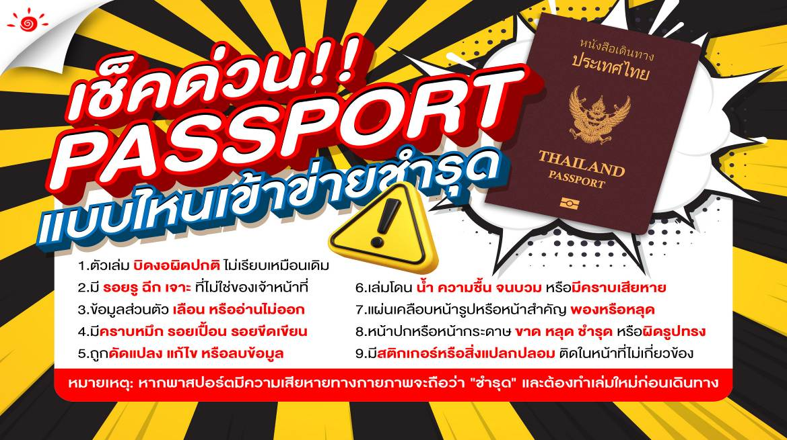

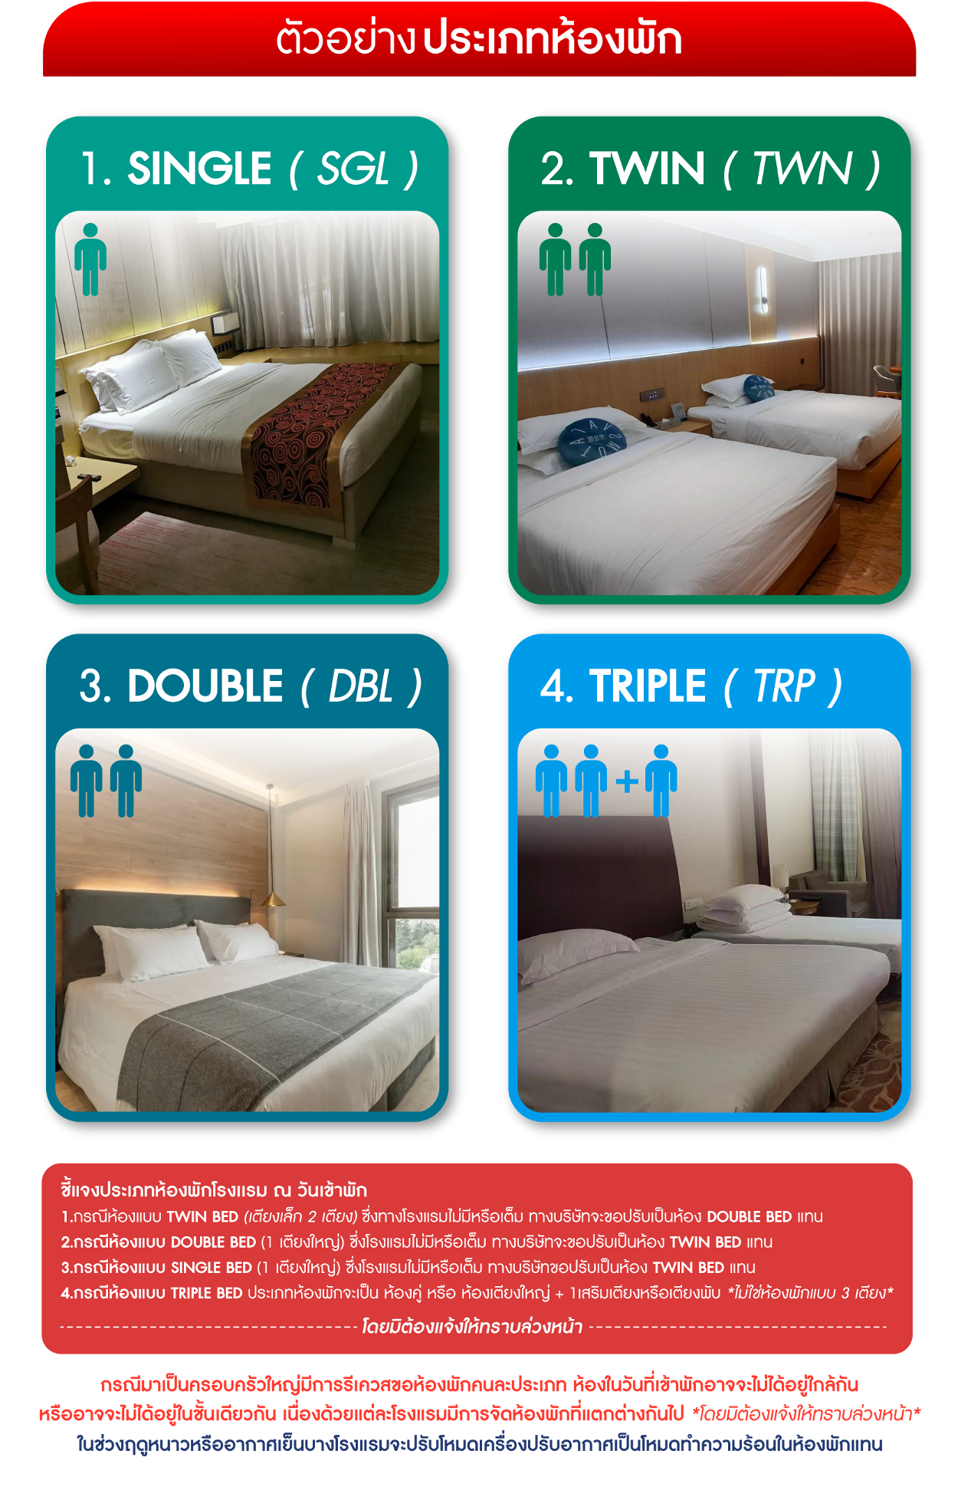

อัตราค่าบริการ (ราคาต่อท่าน)
คณะจอยทัวร์ขั้นต่ำ 9 ท่านออกเดินทางพร้อมหัวหน้าทัวร์

วันเดินทาง | ราคาทัวร์ผู้ใหญ่  พักห้องละ 2-3 ท่าน  (9 ท่านออกเดินทาง) | พักเดี่ยว  จ่ายเพิ่ม | ราคาทัวร์ผู้ใหญ่  ไม่รวมตั๋ว
1 – 8 พฤษภาคม 2569 | 53,999 บาท/ท่าน | 14,000 บาท/ท่าน | 36,999 บาท/ท่าน
31พฤษภาคม – 7 มิถุนายน 2569 | 58,999 บาท/ท่าน | 14,000 บาท/ท่าน | 37,999 บาท/ท่าน
10 – 17 มิถุนายน 2569 | 58,999 บาท/ท่าน | 14,000 บาท/ท่าน | 37,999 บาท/ท่าน
26 มิถุนายน – 3 กรกฎาคม 2569 | 58,999 บาท/ท่าน | 14,000 บาท/ท่าน | 37,999 บาท/ท่าน
1 – 8 กรกฎาคม 2569 | 59,999 บาท/ท่าน | 14,000 บาท/ท่าน | 37,999 บาท/ท่าน

